Минфин РТ: Если бы не реструктуризация, Татарстан платил бы в год в среднем по 17 миллиардов рублей
23.01.2013
ГЕНДИРЕКТОР ТАИФА АЛЬБЕРТ ШИГАБУТДИНОВ СЧИТАЕТ, ЧТО РЕСПУБЛИКЕ НЕПЛОХО БЫ ВЗЯТЬ ЕЩЕ БЮДЖЕТНЫХ КРЕДИТОВ НА ЧМ-2018
Шикарный жест министра финансов РФ Антона Силуанова, фактически освободивший Татарстан от тяжелых оков многомиллиардных долгов, начал обретать официальную форму. Вчера на заседании парламентского комитета по экономике, инвестициям и предпринимательству депутаты рассмотрели законопроект, который позволит провести реструктуризацию бюджетного кредита Татарстана размером 66,9 млрд. рублей. Корреспондент «БИЗНЕС Online» услышала, как депутаты живо интересовались: а можно ли взять еще?
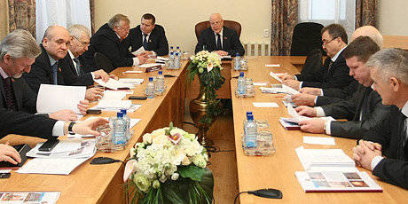
ДЕЛО ТЕХНИКИ: 16 ДОПСОГЛАШЕНИЙ НА 66,9 МЛРД. РУБЛЕЙ
Сначала обратимся к истории вопроса. Бюджетные кредиты, которые республика начала с пугающей регулярностью получать начиная с кризисного 2009 года, к настоящему времени сложились в кругленькую сумму. Понятно, что первопричина здесь – Универсиада и развитие инфраструктуры Казани, но к определенному моменту замаячила тень банкротства местных финансов. Поэтому правительством РТ была предложена российскому минфину реструктуризация. Такой ход пришелся по вкусу всем, а известие о нем стало настоящей сенсацией под занавес минувшего года.
В начале декабря 2012 года были внесены изменения в закон о бюджет РФ, которые разрешили правительству РФ провести реструктуризацию по бюджетным кредитам, которые были выданы субъектам не только на Универсиаду, но и на Олимпиаду, а также на ликвидацию последствий засухи и стихийных бедствий. Позднее правительством РФ был разработан порядок проведения реструктуризации. В соответствии с ним 21 декабря 2012 года минфин РФ и кабмин РТ подписали 16 дополнительных соглашений на общую сумму 66,9 млрд. рублей, из них 63,5 млрд. рублей – это средства на подготовку к Универсиаде, и 3,4 млрд. рублей – это средства на борьбу с засухой и поддержку моногородов.
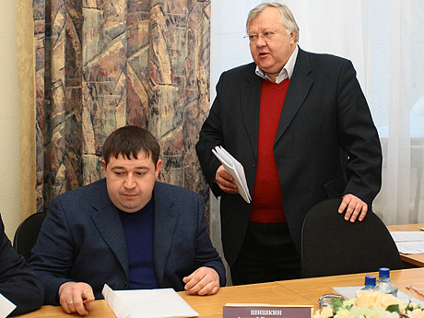
Как сообщил вчера на заседании комитета заместитель министра финансов РТ Алексей Шишкин, условием получения реструктуризации долга для Татарстана стала разработка правительством РТ плана оздоровления государственных финансов, плана возвращения госдолга, а также утверждение дополнительных соглашений по реструктуризации законом РТ в течение трех месяцев после их подписания. Собственно, это последнее условие ведомства Силуанова и собрало сегодня татарстанских парламентариев за одним столом.
Сами допсоглашения – бесконечные столбики цифр и «арабскую вязь» из условий предоставления и возврата бюджетных кредитов – депутаты даже не обсуждали. Все они уже подписаны замимнистра финансов РФ Леонидом Гориным и премьер-министром РТ Ильдаром Халиковым, о чем красноречиво свидетельствуют стоящие на них соответствующие печати. Депутат от КПРФ Альберт Бикмуллин с любопытством поинтересовался условиями, на которых было получено отпущение «бюджетных грехов». Шишкин уточнил, что реструктуризированный кредит предоставлен под 0,5% годовых. По условиям реструктуризации, первые 10 лет бюджет РТ будет платить только проценты, последующие 10 лет – сумму основного долга равными платежами примерно по 7 млрд. рублей в год.
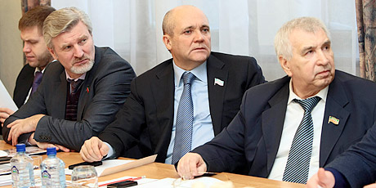
«ЕСТЬ ПРЕДЛОЖЕНИЕ – ОДОБРИТЬ»
Также замминистра раскрыл некоторые тонкости «бухгалтерии» получения бюджетных кредитов РТ. Как выяснилось, по прежним соглашениям процентная ставка была значительно выше – от 1,9 до 4% годовых.
- Если бы не реструктуризировали, то мы в среднем в 2013, 2014, 2015 и 2016 годах должны были бы вернуть от 15 до 17 миллиардов рублей в год и проценты выплачивать до 4 миллиардов рублей в год, то есть в среднем по 17 миллиардов рублей, - сообщил он.
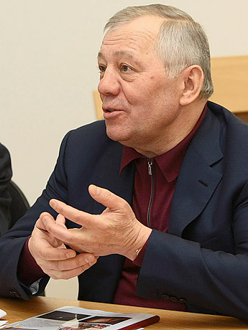
Глава ОАО «ТАИФ» и депутат Альберт Шигабутдинов задал вопрос на будущее: есть ли у Татарстана возможность в будущем получать такую же сумму бюджетного кредита на таких же хороших условиях? Шишкин ответил, что для этого сначала нужно разработать соответствующие программы. После совещания корреспондент "БИЗНЕС Online" поинтересовался у депутата, на какие цели он хотел бы взять кредиты. «Есть программы министерств, государственные программы, чемпионат мира по футболу, и у нас (в ОАО «ТАИФ» - ред.) тоже есть программы, мы можем представить», - ответил Шигабутдинов.
- Подписание этих соглашений – это большой успех для республики. Поэтому есть предложение – одобрить, - завершил дискуссию председатель комитета Марат Галеев.
После того как депутаты единогласно одобрили проект закона, он отметил, что «президент Татарстана очень конструктивно работает с министерством финансов России».
МОЖНО ЛИ ЗАНЯТЬ ЕЩЕ?
Отметим, что этот случай реструктуризации единственный в своем роде после принятия Бюджетного кодекса РФ, пока не сложилось никакой практики в отношении того, следует ли в случае реструктуризации продолжать выдавать кредиты или нет.
Среди прочих возникает вопрос: будет ли Татарстан и далее наращивать долг через новые бюджетные кредиты, до ограничителя, заложенного Бюджетным кодексом РФ уровня в 100% собственных доходов бюджета (без учета межбюджетных трансфертов)? На сегодняшний день у РТ собственные доходы бюджета по итогам 2012 года ожидаются на уровне 113,5 млрд. рублей, а последние цифры по уровню долга составляют 85,2 млрд. рублей. Значит, теоретически есть возможность набрать дополнительно новых бюджетных кредитов еще на 28,3 млрд. рублей.
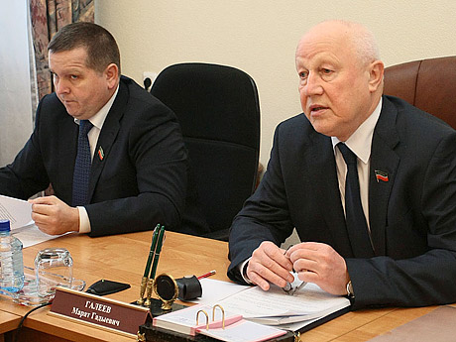
Но в мировой практике реструктуризация долга обычно не предполагает дальнейшую их выдачу. В Бюджетном кодексе РФ соответствующая норма тоже есть, однако сформулирована она довольно неопределенно. «Бюджетный кредит может быть предоставлен только субъекту Российской Федерации, муниципальному образованию или юридическому лицу, которые не имеют просроченной задолженности по денежным обязательствам перед соответствующим бюджетом (публично-правовым образованием), а для юридических лиц - также по обязательным платежам в бюджетную систему Российской Федерации, за исключением случаев реструктуризации обязательств (задолженности)».
Если трактовать эту норму формально, реструктуризация закрывает «кредитную подпитку» для Татарстана. Однако не факт, что именно так и произойдет, мы уже видели, как на примере республики реализуются самые смелые фантазии финансистов.
Наталья Голобурдова, Альберт Бикбов, Аналитический центр "БИЗНЕС Online"
Фото с сайта: gossov.tatarstan.ru

